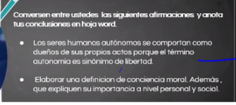1.**Si porque cada vez que hacemos algo malo nos hacemos responsables de nuestros actos por ejemplo un preso dice que fue culpable**

2**.la cociencia moral de cada persona depende del dia o el ambiente que tiene nuestro nivel de personal y social seria alto porque nos gusta relacionarnos con amigos**

**DATOS =**

**INTEGRANTES=CRISS VASQUEZ RIMARACHIN , RENATO ALARCO QUIROZ**

**PROFESOR = JOSE LUIS FLORES GALLEGO  
   
  
SECCION =6TO A**